造绿赓青——3A逸廊白象居绿色社区设计项目

利废建材中废弃物掺量说明及证明材料

北京绿建软件股份有限公司
2021 年 3 月

目 录
1.项目概况 1
2.设计要求 1
3.掺废渣的种类和标准 1
4.求掺杂量依据和方法 2
5.影响检测结果原因 2
6.取样方法 3
7.意见 3
8.结论 4

1.项目概况
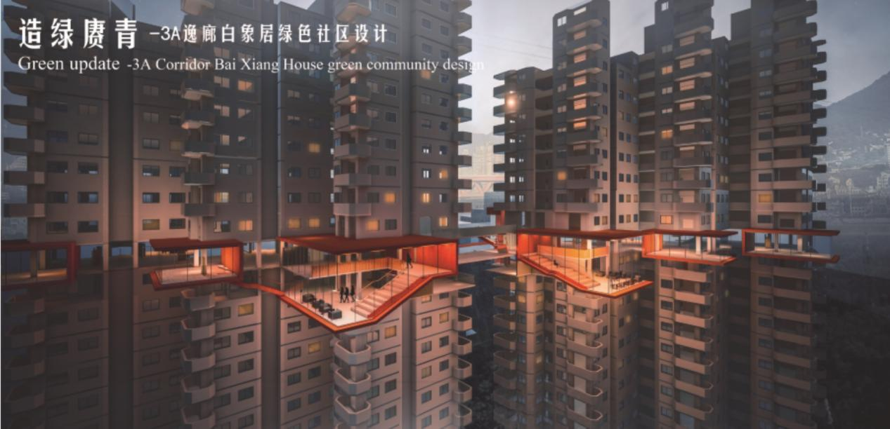
（项目位于重庆市渝中区长江滨江路。该项目总用地面积为10128平方米，建筑面积为31460平方米，总户数290，总人数1015人 。地上18层，地上面积28314平米，地下面积3146平米。）
图1.1 项目效果图

设计要求
7.2.17 选用可再循环材料、可再利用材料及利废建材，评价总分值为12分，并按下列规则分别评分并累计：
1 可再循环材料和可再利用材料用量比例，按下列规则评分：
1) 住宅建筑达到6% 或公共建筑达到10%，得3分。
2) 住宅建筑达到10% 或公共建筑达到15%，得6分。
2 利废建材选用及其用量比例，按下列规则评分：
1) 采用一种利废建材，其占同类建材的用量比例不低于50%，得3分。
2) 选用二种及以上的利废建材，每一种占同类建材的用量比例不低于30%，得6分。

3.掺废渣的种类和标准
从目前市场情况来看，里面含废渣建材的产品大概分为水泥和硅酸盐制品，其中烧结制品也含有掺杂废料，只是这种烧结品已经被淘汰了。日前建筑材料废弃物掺量检测方法主要依据的是利用标准GB/T16399，1996《粘士化学分析方法》和GB/T176，1999《水泥化学分析方法》，来分析他们的原料和产品。通过分析我们大体可以注定我们可以确定建筑材料废弃物主要有烧火量、AI2O3、MgO、SiO2、CaO、Fe203、Na2O、K2O等等，对于水泥的检测，由于水泥生产中制备水泥是掺入废渣的时候，掺入量一般较小，在磨制水泥时掺入废渣，掺入量较大。因此在测量掺入量的时候要将作为水泥混合材和作为生料组分的废渣掺加量加到一起，具体操作就是把作为生料组分的废渣掺加量折算成水泥的然后将这个数值和作为水泥混合材的废渣掺加量相加，获得的和就是水泥产品废渣掺加总量。

4.求掺杂量依据和方法
虽然产品的化学成分相似，但是每种化学成分的比重却是有很大差距的。这个时候我们就可以先根据产品不同、原材料不同、甚至工艺不同都会导致特征值不同的理论，结合原材料、成品的特性等具体情况去确定检测所需的特征值。然后根据线性关系，选取一项或儿项特征值，列出矿异所而次的月任组击程组之后便可求得废渣的实际疹重。尽纯起术l延5一的_论出化学和物理反映中的一些依括;弟二少,找出以些心以的具击特征值;第三步，根据上面的规律列出方程组，最后求解即是建材中的掺杂量。

造绿赓青——3A逸廊白象居绿色社区设计项目

利废建材用量比例计算

该项目内墙填充墙体采用粉煤灰砖和ALC砌块，其中粉煤灰是燃煤电厂排出的主要固体废物，粉煤灰砖为以废弃物为原料生产的建筑材料，其各自用量见下表所示：
序号 | 填充材料种类 | 重量/t
1 | 粉煤灰砖 | 383
2 | ALC砌块 | 85
总量 | / | 468

废弃物建材占比例为：383/468=81.8%。

满足7.2.17第一条：采用一种利废建材，其占同类建材的用量比例不低于50%，得3分。

6.影响检测结果原因
在检测时必须要进行取样，假如取样不准确就会给检测结果
带来不确定性。例如，在测定某一产品的废渣掺加量时，假如样品和产品的其他成品有很大的出入的时候，就会使得检测结果和正确的结果有偏离。还有当在标准制订试验验证时,四组的铁粉仅使用一组硫酸渣替换,结果也会有很大出入。有的时候结果会远远超出DB14/T 94-2002所规定的允许偏差范围。假如出现区情况，在不是误差的原因的时候，就是硫酸渣取样的原因，进行重新对硫酸渣重新取样，知道正确结果。即使在生广过程中对原料用量控制严格，但是生产所用原料现场抽查是随机进仃的且他们的成分也是在不断地发生微小的变化，这样测试结果就肯定会山现波动。
所以，在进行抽样的时候，检测的原料必须是生产过程中所用的原料，做到时间上的一致性。所抽取样品在均匀的前提下一定要有代表性,且均匀性要好。

6.取样方法
从上文可知，取样是进行废渣掺加量测试工作的第一个环节而且是至关重要的环节。下面就如何进行取样，展开一下自己的见解。
6.1水泥成品的取样
掺入废渣的水泥成品要至少在库里面的20位置处进行取样，这是GB 12573-1990依据的。假如在生产该水泥时候，在生料中加入废渣，在对水泥成品取样的时候还要对生料进行取样测定其废渣掺加量。假如没有掺杂的话，在对水泥成品进行取样的时候，就不需要对水泥生料进行取样。
6.2水泥生料的取样
在测定混有废渣的水泥生产料的时候，生料样品的选取一定要每隔一个小时取经多库搭配并尽量平均化的入窑的生料，也要注意在库底进行平均选取。在没有库的时候，可以使用横切竖码的形式在堆场模拟生产取样，至少要在20个以上部位取等量样品进行混合。在取生料样品的时候一定是生产该批水泥的生料
才行。
6.3建材制品（坯体）的取样
在对建材制品（坯体）进行测定其废渣掺加量的时候，需要对这些制品的原材料进行取样，这些原材料也一样，都必须是生产这些制品的原料，其他的原料根本不对口，结果不准确。在用于生产的原料堆场的20个以上的不同位置处取等量样品混合。

7.意见
作为检测部门在检测建材产品中废渣掺加量和政府制定规章的时候，要尽量正确取样，科学检测，主要可以从以下几个方面着手。
1）抽样检测进行突击性的现场检查，次数可以不是很多，检查废渣原料来源以及原料进厂记录，时刻观察实际的原料和微机配料秤显示的废渣流量是否一样。
2)作为政府可以根据企业的废渣掺加量的多少，将单位产量免税额也划分为几个档次。这样门槛就不会太高，一些工艺差的企业可以通过自己的不断努力去达到国家较低档次的要求。这样就能调动所有企业的积极向，节能减排不只是一些大企业的事情。虽然这样会造成税收损火，但是可以把单位产品产量免税额减少。

8.结论

本项目居住建筑利废建材选用一种且其用量比例达到81.8%，满足《绿色建筑评价标准》GB/T50378-2019版第7.2.17第二条的要求：采用一种利废建材，其占同类建材的用量比例不低于50%，本条得3分。

